Bereit für die Sonne: So gelingt das
Großreinemachen auf dem Balkon

Frühjahrsputz auf “Balkonien”

Winnenden, März 2024 – Der Frühling ist bereits in den Startlöchern – höchste Zeit, den Balkon auf Vordermann zu bringen und für die warmen Monate vorzubereiten. Moderne Technik wie Akku-Kehrbesen, Waschsauger oder Druckreiniger machen den Frühjahrsputz einfach und komfortabel. Mit den folgenden Tipps gelingt das Saubermachen im Außenbereich ebenso schnell wie gründlich und der Sommer auf “Balkonien” kann kommen.  Bodenreinigung auf dem Balkon  Bevor mit der Reinigung begonnen wird, sollten Tisch, Stühle und andere leicht bewegliche Möbelstücke zur Seite gestellt werden. Loser Schmutz lässt sich per Hand einsammeln. Dazu gehören Laub und Zweige, die der Wind auf den Balkon geweht hat, aber auch Rückstände von Pflanzen aus Pflanzkübeln und Blumenkästen. Komfortabler werden Verunreinigungen mit einem Akku-Kehrbesen entfernt, der gerade auf kleinen Flächen schnell für Sauberkeit sorgt. Ohne störendes Kabel ist so ein Gerät sehr beweglich und in der Lage, Schmutz auch entlang von Kanten aufzunehmen. Bei größeren Flächen können Nass-/Trockensauger nützliche Dienste erweisen.  Ist der Balkon mit einem Outdoorteppich ausgelegt, kann dieser mit einem Staubsauger gesaugt werden. Für eine Grundreinigung oder bei starken Verschmutzungen und Flecken lassen sich textile Beläge sehr gut mit einem Waschsauger auffrischen. Dabei wird Wasser zusammen mit einem Reinigungsmittel aufgesprüht und anschließend mit dem Schmutz aus den Fasern abgesaugt. Auch gepolsterte Balkonmöbel, die im Freien gelagert wurden, können damit wieder frisch gemacht werden. Wer einen Hochdruckreiniger zur Hand hat,kann diesen nutzen, um den Outdoorteppich mit der Flachstrahldüse sauber zu machen. Ist der Teppich gereinigt, kann er zum Lüften aufgehängt werden. Das bietet Gelegenheit, den Balkonboden auch dort einmal gründlich zu reinigen, wo sonst der Teppich liegt.  Glatte Oberflächen wie Fliesen werden am besten nass gewischt – mit Wischlappen und Wassereimer oder schnell und wassersparender mit Akku-Wischmopp oder Hartbodenreiniger, die auch bei Böden in Innenräumen komfortabel für Sauberkeit sorgen.  Auf größeren Balkonen ab 15 m² und Terrassen mit Wasserablauf ist auch der Einsatz eines Hochdruckreinigers problemlos möglich. In Kombination mit einem Powerschrubber, der mit Hochdruckdüsen zwischen den Borsten besonders gut für kleinere Flächen geeignet ist, werden Balkonböden bis in die Ecken sauber geschrubbt. Der Einsatz eines Flächenreinigers verhindert, dass der Schmutz an die Wände spritzt. Alternativ kann ein Terrassenreiniger verwendet werden. Dieser löst den Schmutz mit einer Kombination aus Wasser und schnell rotierenden Bürstenwalzen. Vor allem Holzbeläge, WPC-Dielen und ähnlich empfindliche Materialien werden damit ebenso schonend wie gründlich wieder sauber.  Reinigung von Blumenkästen und Pflanzkübeln  Saubere und gepflegte Blumenkästen und Kübel setzen Pflanzen erst ins richtige Licht und verleihen Balkon und Terrasse eine individuelle Note. Doch nach dem Winter sind sie oft unansehnlich. Mit Wasser, einem milden Reinigungsmittel und einer Bürste lassen sich die meisten Verschmutzungen gut entfernen. Wer den Hochdruckreiniger schon für den Boden im Einsatz hatte, kann ihn ebenso gut bei dieser Aufgabe nutzen. Sehr gute Ergebnisse liefern auch handgehaltene Mittel- oder Niederdruckreiniger. Ihr Vorteil: Dank Akku und Ansaugschlauch kann auch ohne direkten Wasser- und Stromanschluss auf dem Balkon gearbeitet werden und Wasser aus Eimern oder Regentonnen genutzt werden.  Viele weitere Tipps rund ums Saubermachen bietet Kärcher auch online:  https://www.kaercher.com/de/home-garden/know-how.html  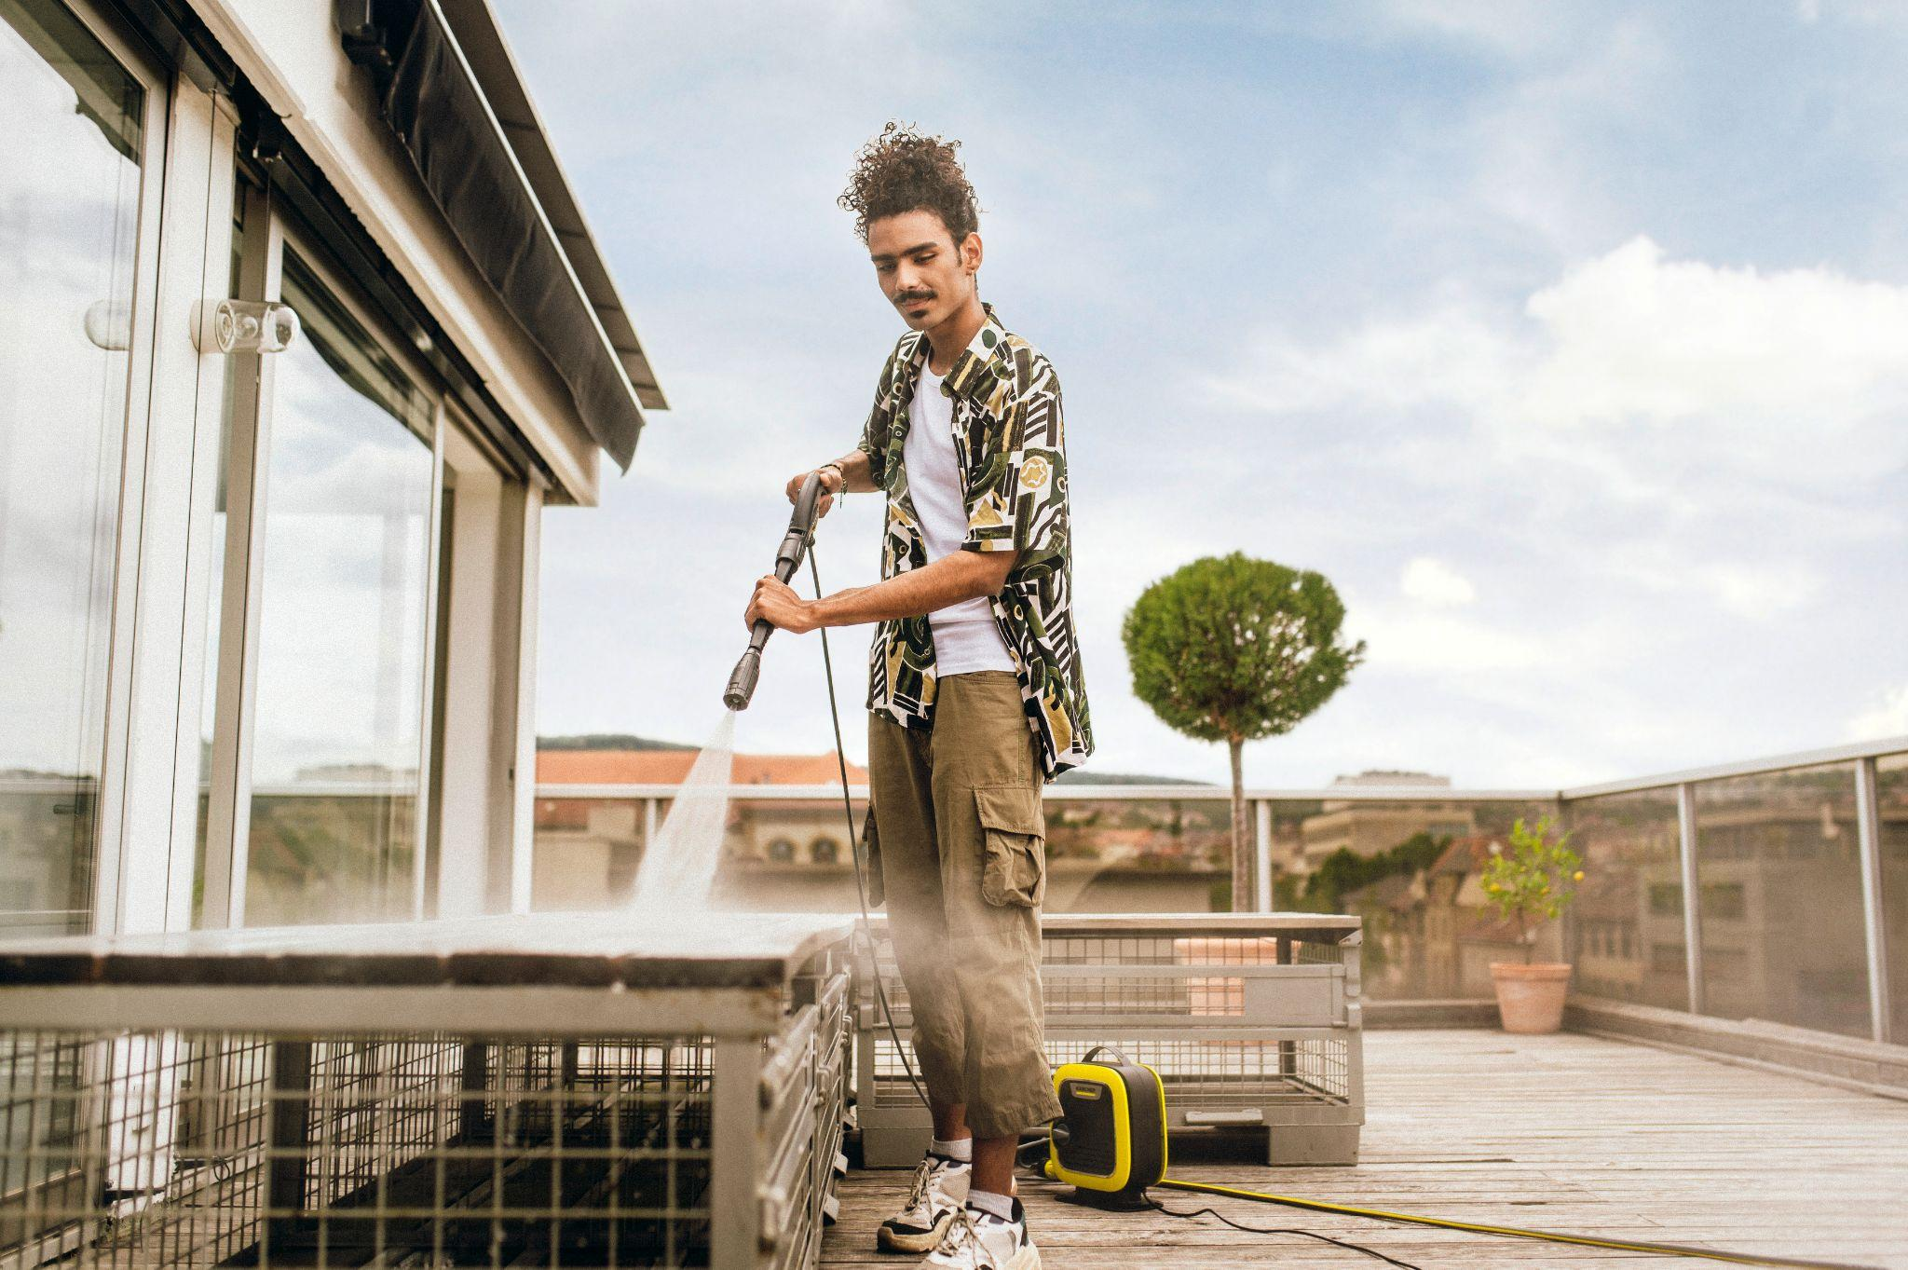  Auf größeren Balkonen und Terrassen mit Wasserablauf ist der Einsatz eines Hochdruckreinigers problemlos möglich.  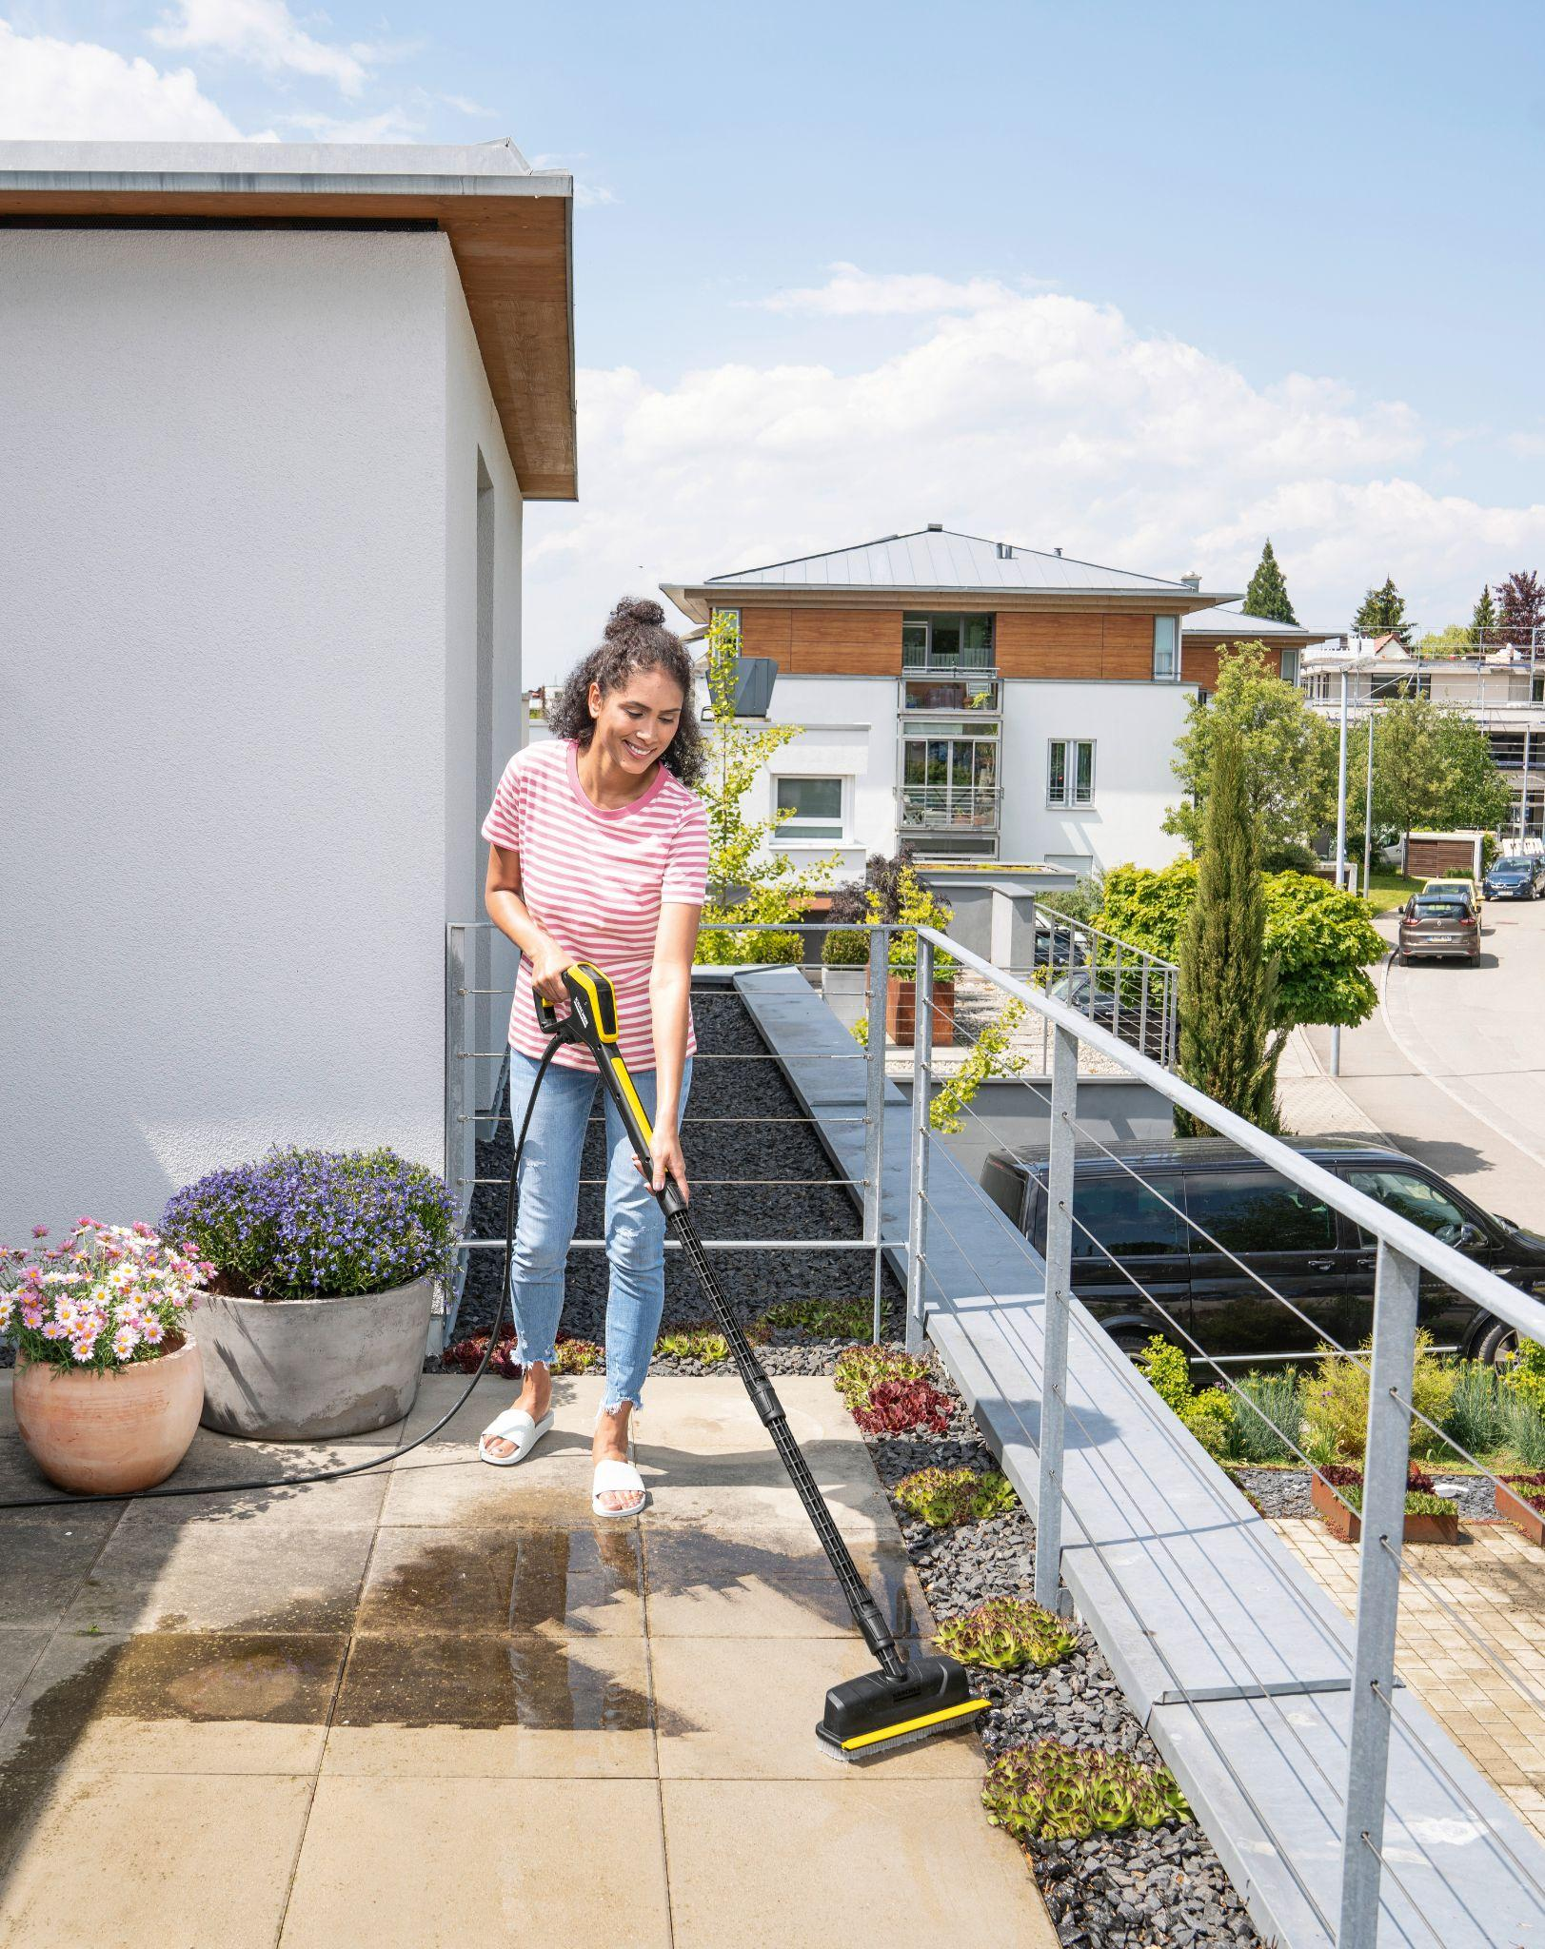  Powerschrubber sorgen in Kombination mit Hochdruckreinigern für saubere Balkonböden – auch in verwinkelten Ecken und entlang von Kanten.  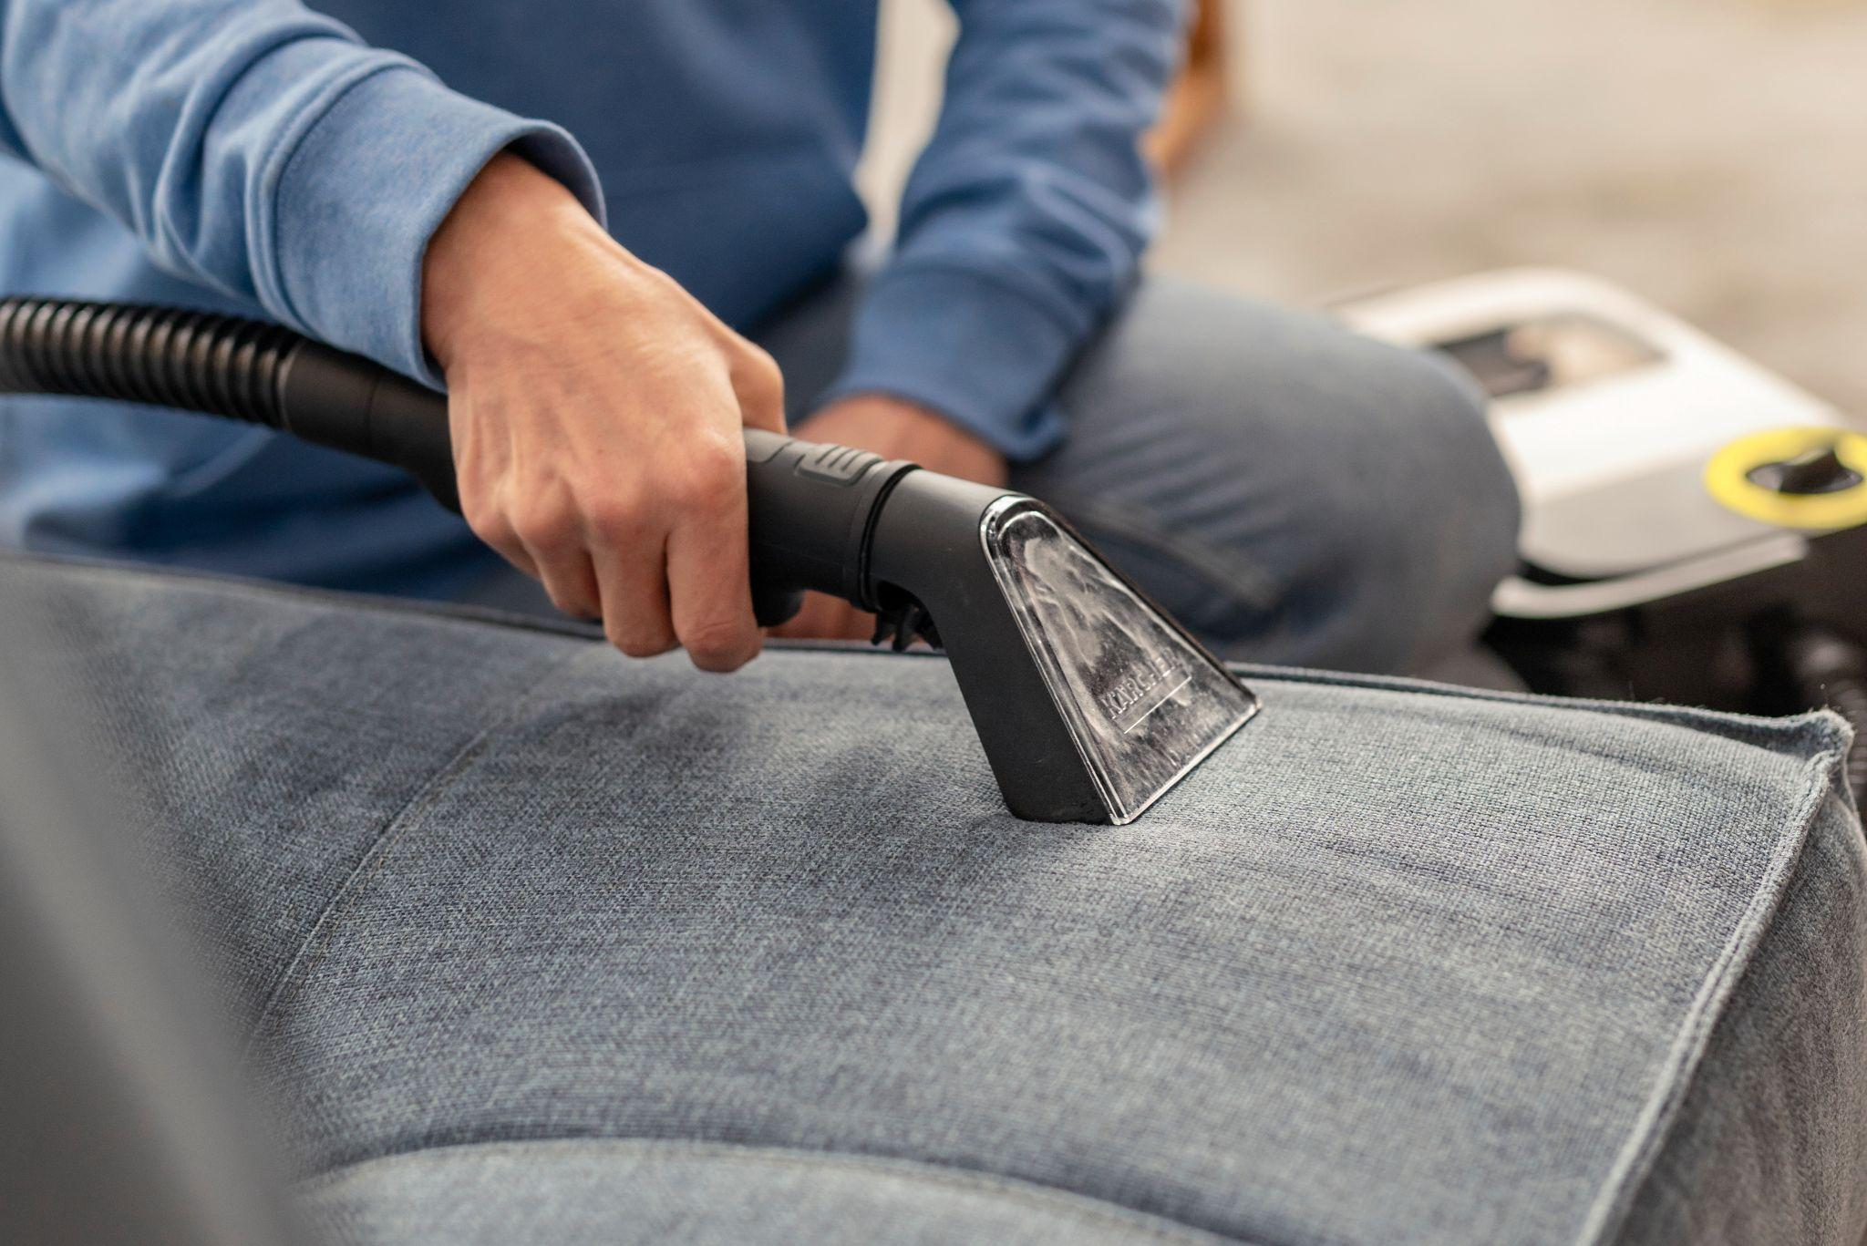  Mit einem Waschsauger können neben stark verschmutzten Outdoorteppichen auch die Polster sowie Sitzbezüge von Balkonmöbeln aufgefrischt und gereinigt werden.  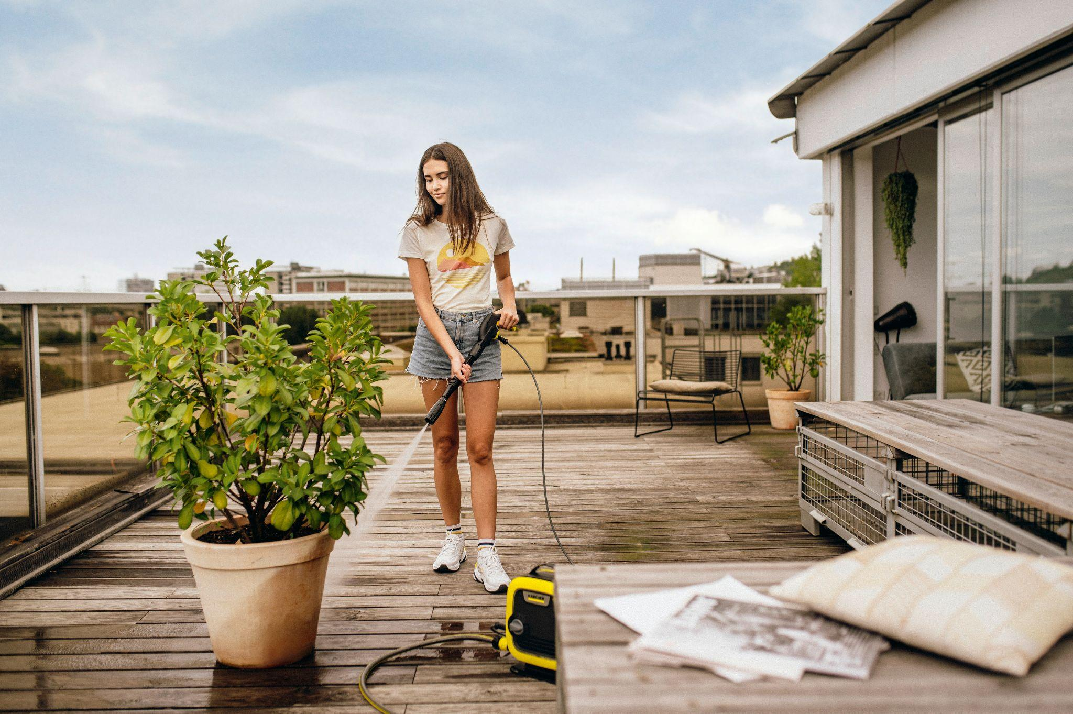  Einfach und gründlich - Blumenkästen und Pflanzkübel werden nach dem Winter mit dem Hochdruckreiniger schnell wieder Sauber. Eine vergleichbare Wirkung wird mit Mittel- oder Niederdruckreinigern erreicht. |  | Pressekontakt  Nina Wanner  Public Relations  Alfred Kärcher SE & Co. KG  Alfred-Kärcher-Str. 28-40  71364 Winnenden  +49 (7195) 14 - 5503  nina.wanner@karcher.com  Kay-Uwe Müller  Pressebüro Tschorn & Partner  Postfach 10 11 52  69451 Weinheim  T+49 62 01 5-7878  mueller@pressebuero-tschorn.de

